客户开票需求：订单发票信息与抬头填写｜云上订货系统

先核企业采用下单填写还是完成后申请
企业先在PC管理端“设置→销售设置”核“开启订单发票”、商品价格含税与“订单发票已完成后申请”的实际选项。普通下单方式在客户确认订单时展示发票信息；启用完成后申请时，下单发票选择隐藏，客户改在符合条件的原订单上填写。入口不同是企业采用的流程不同，不是客户要再下一次订单才能找回发票栏。
完成后申请设置的页面说明要求商品价格含税；销售设置切换为不含税时会清掉这一选项。只由负责设置的员工确认当前方式，不让客户为了出现按钮改价格或税率。相邻历史PC图展示完成后申请选项与下单隐藏提示，说明这一字段的用途，不证明当前企业已经勾选。原图中的未勾选示例不能当成所有客户都关闭的结论。
客户找不到下单发票信息，先由销售核企业方式及允许票种，再回对应入口。手机商城完成后申请按钮还要求订单业务完成、财务状态完成并开启该方式，只有付款截图或只有收货信息不能代这两项状态。仍未达到条件时，记录原订单状态继续原流程，不重复提交订单、提前强制完成或凭修改日期制造申请资格。

图1：PC历史完成后申请选项与下单隐藏提示，当前企业是否启用另核。

手机商城按本次需求填写类型、抬头、识别号和内容
下单填写方式中，客户在手机商城购物车确认订单页打开“发票信息”。选择需要发票后，票种以企业当前允许的选择项为准，可包含普通发票、增值税专用发票或其他发票；不要凭别家商城图认定本企业一定提供全部选项。发票内容选“商品明细”或“商品类别”，抬头填本次确认的收票公司名称，识别号与该公司对应。
手机表单确定前会依次核发票内容、发票类型和抬头，缺项按原提示补齐；该表单不一定按同样条件拦截税号空值，但这不代表实际开票可省略识别资料或已经通过税务认证。客户提供什么资料、企业这次票面需要什么信息，应在提交前逐项对应，不能用订单备注另写一份相互矛盾的税号和公司抬头。
表单可能带入客户资料里的抬头、税号与内容，也可能受企业“不允许修改发票信息”的选项限制。带入的是方便填写的已有资料，不保证适合本次订单；发现公司不对或输入不可改，先由负责员工核原客户资料和实际允许修改范围。表单确定只是把值带回本次页面，订单还要按正常确认步骤保存，回原订单再核需求是否实际存下，不能把关闭弹窗当服务器已接单。
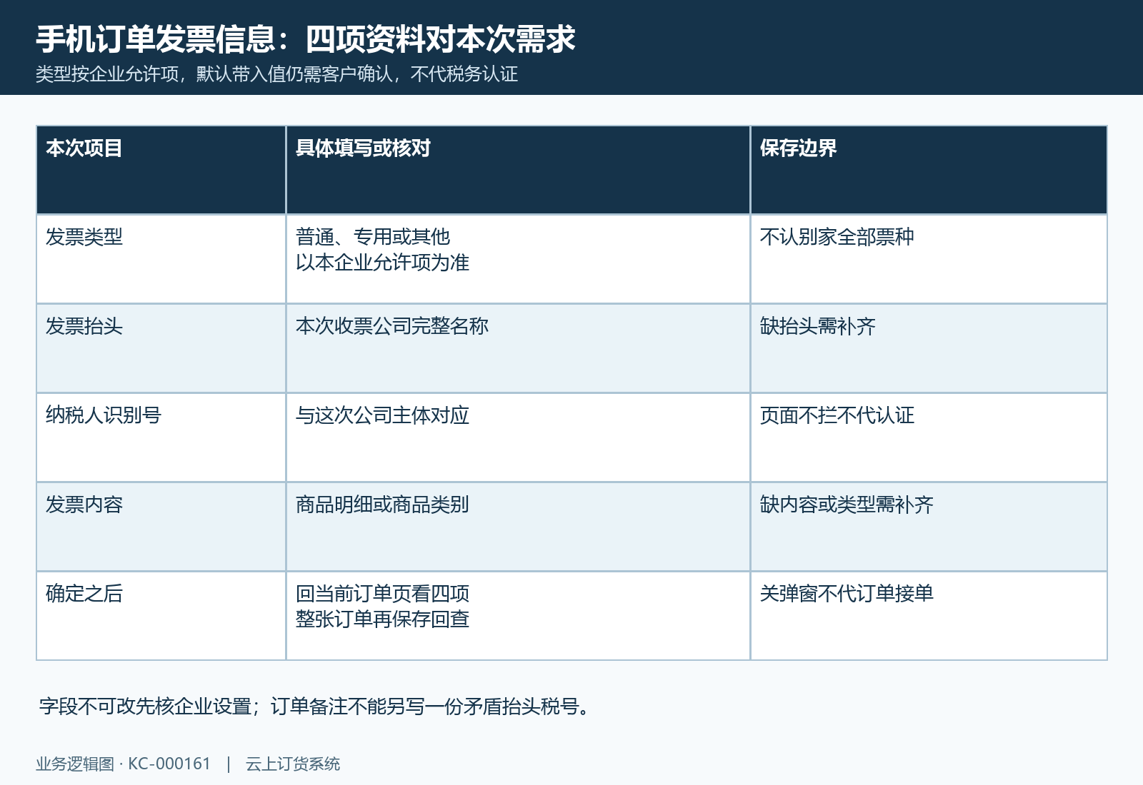
图2：手机本次发票四项资料与表单确定、原订单保存分开确认。

员工代客录单与客户单位主档分别核对
PC员工在订货单编辑页面查看“添加发票信息”或已有抬头、识别号、内容，打开“编辑发票内容”再确认本次客户。该弹窗抬头必填，页面长度最多一百字符；纳税人识别号长度最多五十，发票内容必须选择。确定后先回填当前订货单页面，完成原订单保存后再查，不能只确定小弹窗就认为整张订货单已经保存。
客户单位主档保存另一组公司抬头资料，具有票种、单位名称、税号、银行账号和地址电话。相邻历史PC图是“新增客户单位”，用于区别主档与订单填写，不是手机商城发票信息弹窗，也不是员工订单直接开票按钮。一个客户可以使用多个抬头，员工要取得本次明确需求，再核订单实际填入名称和识别号，不能新增主档后就认定旧订单全部自动改用新公司。
手机管理端是否展示同样的弹窗和必填限制，须在企业当前页面核，不能把PC的一百字符限制当所有端统一规则。客户账号身份、订单客户与收票公司三个对象要分清：代客下单使用客户甲，却填成客户乙公司的税号，会让后续财务从错误订单资料继续带入。保存前发现不符回本次客户与需求纠正，已保存以后先查单据状态与允许更正的原入口，不另建一张订单掩盖。
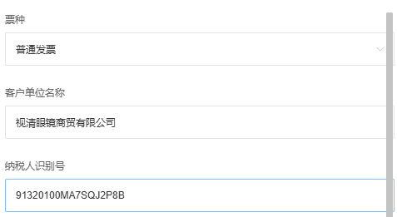
图3：PC历史客户单位主档票种名称税号，不能当手机订单发票表单。

完成后填写成功，要回原订单和正式申请记录分步查
采用完成后申请时，客户在手机商城订单列表找到原单，核业务完成、财务完成及企业方式后，使用本行申请开票入口。打开的仍是发票信息表单，提交本次类型、抬头、税号及内容；成功提示后列表会重新查询。失败提示保留原信息，回同一原单核字段，不用第二张同商品订单试探是否能申请。
这个入口首先更新原订单发票资料；“开票申请成功”的提示不能替代正式申请单号、财务审核或已开发票记录。财务需在管理端客户发票对应订单或申请清单核原客户、订单号、抬头和金额，确认有没有实际申请记录，再沿允许的处理动作推进。不把更新订单资料描述成系统已经自动审核、向税务系统开具并发送电子票。
订单行可能显示“已开票”并引导到发票助手，但该行文字不能单独证明原票实际完成；仍以对应开票记录、金额、日期和附件核结果。同一订单的类型、申请状态、开票状态分别检查，不用一个按钮文案代全部状态。结果不明先查原资料与记录，不能反复切票种制造第二次需求，也不能用付款完成证明财务已经交付票据。
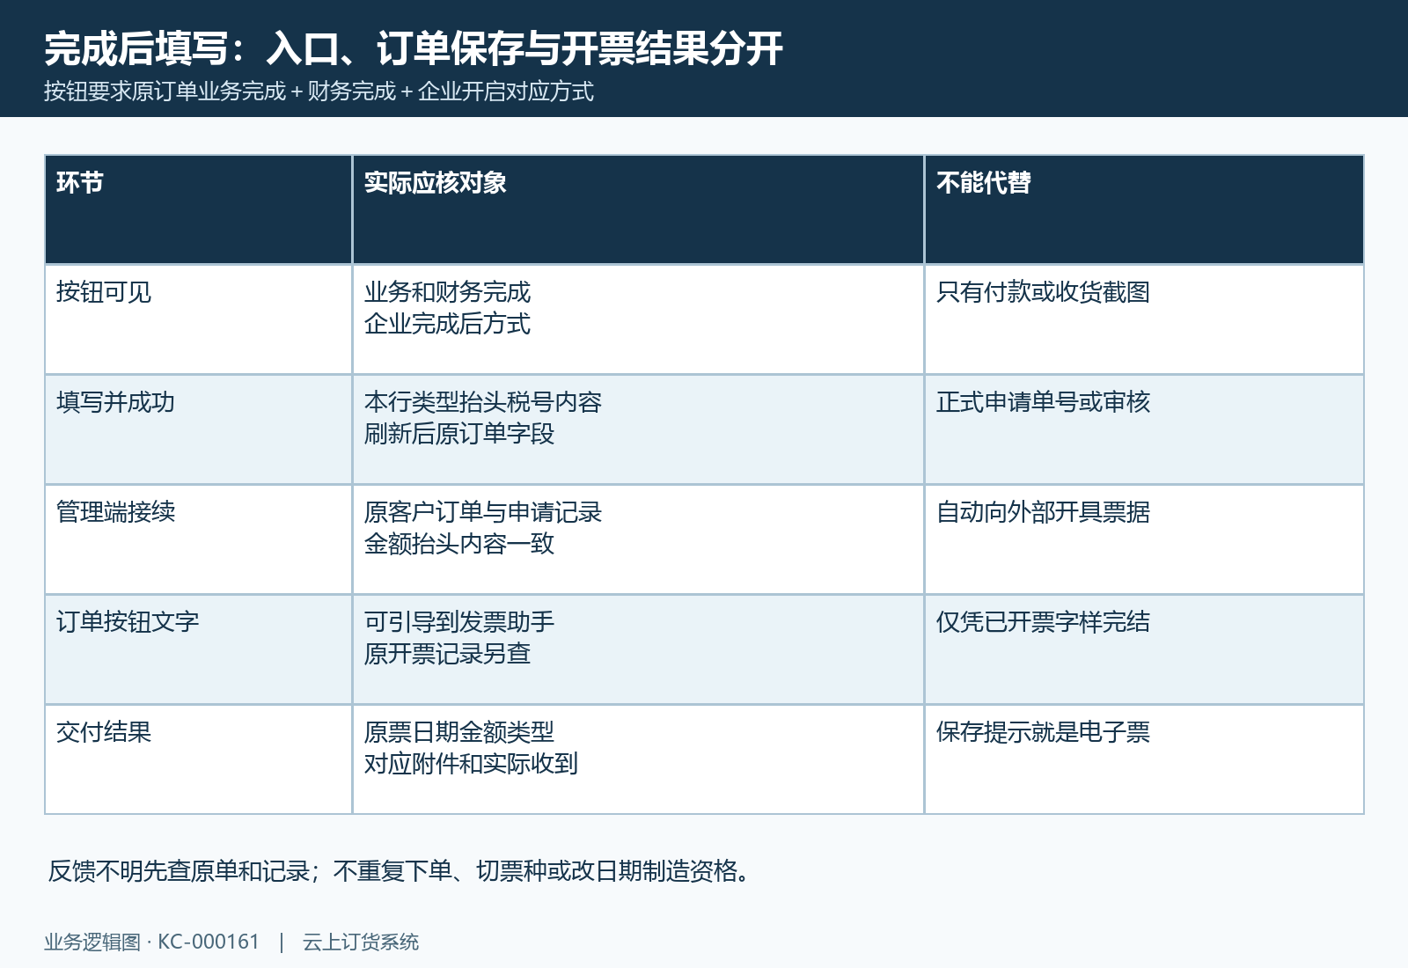
图4：原订单资料保存成功、正式申请单和开票记录交付各查实际对象。

订单合计、正式申请金额和可开余额不是同一个数
客户填写开票需求时先核订单商品金额、优惠、税费及最终合计。下单不含税方式会在相应商品基数和票种税率上计算税费加入页面合计，含税方式不因打开发票需求再次加税；顺手买商品不纳入相应购物车税费基数。页面税费、保存后的订单合计与实际收款分别核，不能只拿商品数量乘标价认定本次可开金额。
管理端新增正式申请可能先带入关联订单合计作为申请金额，默认值不是已经审核的剩余可开余额。已开、在开、退货相关记录和是否已强制完成等会影响后续结果。例如原订单合计一千，已有已开四百、在开两百，已开差额尚有六百，另有在开两百时还需核未被占用的四百；这只是区分金额对象的算例，实际剩余应回原订单开票清单核，不能把“待开”手机卡片显示的订单合计一千当成可以再次开一千。
正式申请页面的金额要求非空且大于零，直送订货单还核当前可开余额并要求与普通订货单分开申请；不能把这一分支扩大成所有普通订单都会按相同上限拦截。财务后续从申请添加发票时，还核开票日期、正金额与显示待开额度。退货申请按原退货关系另处理，不把收款退款差额直接变成新的正向申请金额，不教通过拆单或强制完成绕余额核对。
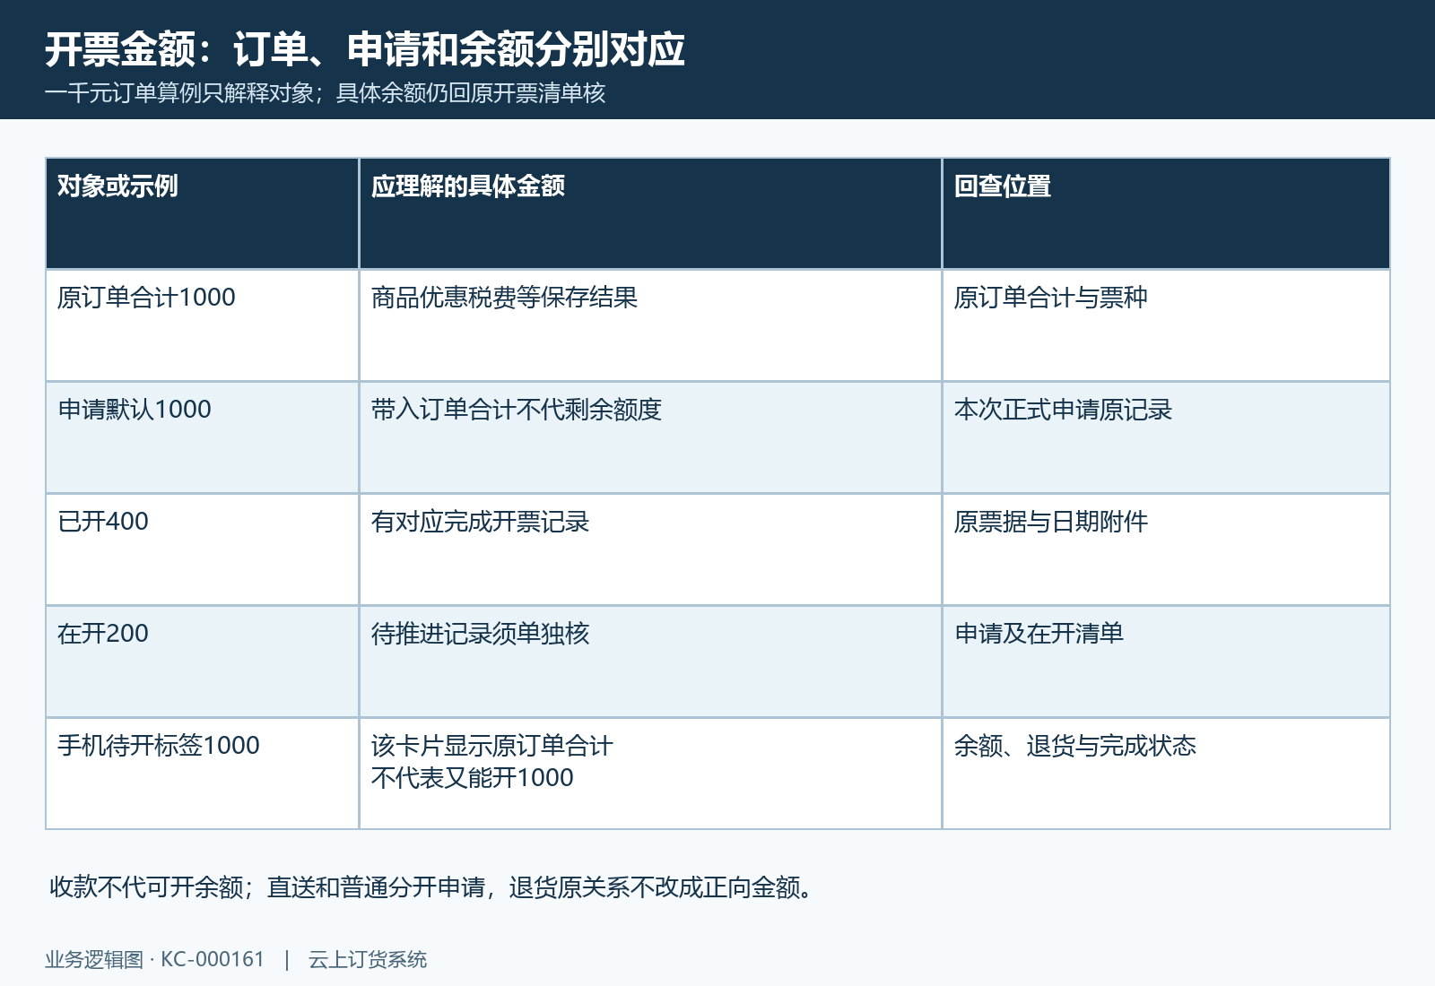
图5：订单合计、申请默认金额、已开在开余额与收款分开核，不按手机标签重复开。

待开发票按原订单查，空列表不代表没有需求
手机商城“我的→发票助手”切到“待开发票”，按订单号核本次需求。当前列表按客户身份查询待开相关订单，向下加载更多或刷新时回第一页；页面卡片展示原订单号、订单金额字段和发票内容。特别注意其“待开票金额”标签显示的是订单合计，不能直接拿这一个数字替财务开票清单的余额核算。
待开清单查询还与有效原单、非零订单金额、已选票种及订单开票状态有关，已无有效需求或状态变更后可能不出现在本页。相邻手机历史截图实际是“待开发票”标签和“暂无相关数据”，不包含订单金额或内容实值，不能用它证明某笔订单已成功进入待开清单，也不能把空页解释成所有账号都没有开票需求。
查不到先回同账号原订单核发票字段是否保存、是否选为不需要发票和当前开票状态，再由财务按原单定位对应记录。刷新成功不等于形成申请，加载失败先看原提示，不能只因当前页为空重新下单。部分开票与待开的列表分支也要分别看，不能把不在当前待开标签中的订单都认定已全部开完。
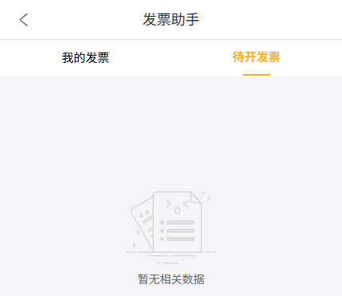
图6：手机历史待开发票空页仅证明标签入口，不含某订单已进入清单证据。

我的发票核记录、日期金额与附件，不能只认导航文字
发票助手“我的发票”按开票月份分组展示记录，可看到抬头、开票金额和内容；点对应记录进入详情，再核开票时间、类型、内容及附件。当前客户记录查询使用最近六个月的开票时间范围，旧票不在这份列表时，先核日期并联系负责财务查原记录，不能因为手机没显示就认定历史已删除或尚未开票。
相邻历史手机截图保留“我的发票”标签和空页，说明查询入口而非这次真实票据。详情中的金额和附件来自开票记录，与订单填写时的需求不是同一个对象；记录展示也不自动证明外部实际开票和客户已收到。由财务核原记录状态与实际票据对应，客户核本次公司、日期金额和文件，不用订单行的“已开票”字样替这些结果。
PDF附件有查看和下载动作；图片点击放大、保存到相册的部分动作依赖APP环境，普通手机浏览器不保证出现相同按钮。没有附件先核财务是否把对应原文件登记到这条记录，下载失败看原文件和当前浏览器提示，不能随便打开另一个客户的附件补数。已交付资料错误时先留原票号与文件版本，再沿原票更正流程处理，只改订单抬头不会自动替换已交付票据。
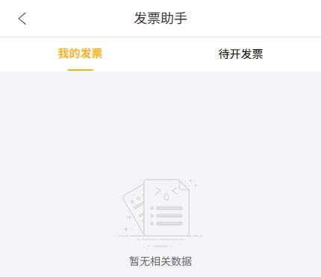
图7：手机历史我的发票空页说明原记录入口，日期金额附件需进实际记录核。

入口、资料、金额与已交付结果各回原对象处理
没有下单发票栏，先查企业是否采用完成后填写；没有订单申请按钮，核原单业务及财务状态和企业方式。表单提示缺内容、类型或抬头，回本次四项资料补齐；字段不能修改，查是否受企业设置限制。成功提示后字段仍不对，保存原提示、操作时间、原客户和订单身份，由负责员工回原记录核，不能改收款或库存来让开票需求看起来一致。
客户已经付款但仍无票据时，收款与开票分开跟进。相邻PC历史空表的“收款未开票”和“开票未收款”两个栏目正用于区分这两种方向，图中零值不证明本次账已核平。财务核本次收款记录、申请记录、实际开票记录和交付附件，销售向客户说明哪一步还未完成，而不是重复发送一次保存提示作为交付结果。
交接只需把本次需求、原订单及申请或票据身份、状态、金额、原提示和日期明确对应，完整税号账户资料沿企业授权渠道确认。历史示例与当前页面出现不同入口或提示时，以当前原结果继续核对，不照截图强行修改设置。普通订单、直送、退货、部分开票和已有附件各沿原对象处理，避免一套操作覆盖全部情形；核清订单保存、正式申请与实际票据交付后，本次需求才完成闭环。

图8：PC历史收款未开票及开票未收款栏目，零值不是本次核账结果。

下一步学习
- 发票流程设置：申请模式、审核、寄出保管与信息修改｜云上订货系统
- 客户开票单位主档：多个抬头、票种与业务引用核对｜云上订货系统
- 销售发票处理：开票申请与开票记录核对｜云上订货系统
- 客户发票助手：待开清单、已开发票与附件获取｜云上订货系统

